YABANCI DİLLER YÜKSEKOKULU
SEVİYE BELİRLEME SINAVI
DUYURUSU

SEVİYE BELİRLEME SINAVI
Yeterlik sınavına girmeyen ya da başarılı olamayan tüm öğrencilerin katılmak zorunda oldukları bir sınavdır. Bu sınavda geçme ya da kalma söz konusu değildir. Öğrenciler bu sınavda aldıkları puanlara göre
- A1- Başlangıç
- A2- Çok az bilenler
- B1- Orta düzey öncesi
olmak üzere üç seviyeye ayrılarak İngilizce Hazırlık eğitimlerine başlarlar.

2020 – 2021 yılı Yabancı Diller Yüksekokulu’nda zorunlu İngilizce hazırlık eğitimi alacak öğrencilerin girmek zorunda olduğu Seviye Belirleme Sınavı 09.10.2020 Cuma saat 10.00’da online (çevrimiçi) olarak yapılacaktır. Sınav süresi 60 dakikadır.
Hazırlık Muafiyet (Proficiency) Sınavına girip başarısız olan ve Hazırlık Muafiyet (Proficiency) Sınavına girmeyen öğrencilerin Seviye Belirleme Sınavına girmesi zorunludur.

Seviye Belirleme Sınavı sizin İngilizce seviyenizi belirleyip sizi uygun seviyedeki sınıflara yerleştirmemize yardımcı olacaktır bu nedenle bu sınavda sadece bildiğiniz soruları işaretleyiniz. Bilmediğiniz veya zorlandığınız soruları boş bırakınız.
Sınava girecek olan İngilizce hazırlık öğrencileri üniversite web sayfasında Yabancı Diller Yüksek Okulu bölümünden “Uzaktan Eğitim Portalı” üzerinden erişebilirler. Buraya tıklayarak da direk açabilirsiniz (ctrl tuşuna basarak tıklamak gerekir).
İlk defa online (çevrimiçi) sınava girecek olan öğrencilerimizin sınav günü bir acemilik yaşamamaları için 08.10.2020 Perşembe günü yukarıdaki linke tıklayarak sisteme bir deneme girişi yapmaları önemle rica olunur. Sisteme bu tarihte yapacağınız tek seferlik bu giriş sizlerin sınav günü sorun yaşamamanız içindir.
İlgili yazıda verilen liknk’i kullanarak Moodle üzerinden Seviye Belirleme Sınavına girecek öğrencilerin aşağıdaki sınava giriş rehberini dikkatli bir şekilde okumaları rica olunur.

SEVİYE BELİRLEME SINAVI GİRİŞ REHBERİ
Bu rehber, Yabancı Diller Yüksekokulu’nda zorunlu İngilizce hazırlık eğitimi almak üzere belirlenen öğrencilerin seviyelerine göre sınıfların belirlenmesinde kullanılacak olan çevrimiçi Seviye Belirleme Sınavı’nın uygulanmasına dair yönlendirmeler içermektedir.
Sınav sistemi nasıl kullanılır?
Yabancı Diller Yüksekokulu, seviye belirleme sınavı için derslerde kullanılması planlanan “Moodle” sisteminin entegre sınav modülünü kullanacaktır.
Uygulamanız gereken ilk adım sınav sistemine başarılı bir şekilde giriş yapmaktır. Seviye belirleme sınavına girecek olan öğrencilerimiz buraya tıklayarak (ctrl tuşuna basarak tıklanır) sınav giriş sayfasına ulaşabilirler. Sayfa yüklendiğinde karşınıza resimde görüldüğü gibi kullanıcı adı ve şifrenizi sorgulayan bir ekran çıkacaktır.
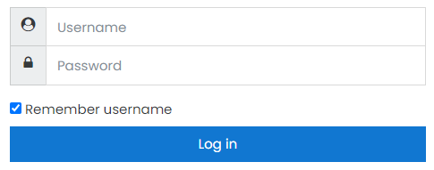
Sınav sistemine başarılı bir şekilde giriş yapabilmek için, “Username” yazan kutucuğa kullanıcı adınızı (okul numaranız), “Password” yazan kutucuğa ise şifrenizi (TC kimlik numaranız) yazmanız gerekmektedir. Başarılı bir şekilde sisteme giriş yapan öğrenciler, seviye belirleme sınavının dâhil olduğu ana kategoriyi görüntüleyen sayfa ile karşılaşacaktır. Sınavın görüntüleneceği ana kategori (resimdeki gibi) üzerine tıklayarak sınavınızın bulunduğu bölüme geçebilirsiniz.
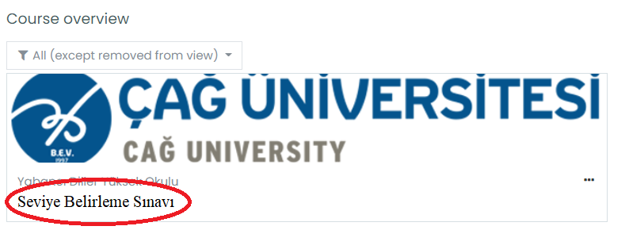
Bu ana kategorinin ismine tıklayarak, kayıtlarda çevrimiçi sınav salonuna girmiş kabul edileceksiniz. Seviye Belirleme Sınavı, ana kategoriye tıklandıktan sonra açılan sayfadaki “Seviye Belirleme Sınavı” adındaki kategorinin içerisinde tanımlanmış bir şekilde bulunacaktır.
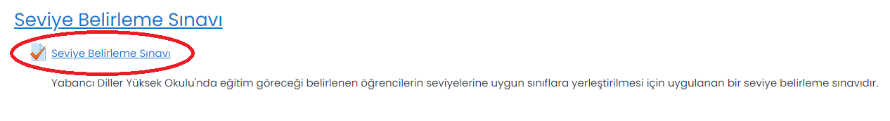
Sınavın bulunduğu sayfaya geçiş yapabilmek için kategori başlığının altındaki “Seviye Belirleme Sınavı” alt başlığına tıklamanız gerekmektedir. Alt başlığa tıklamanız doğrultusunda sınav sorularının olduğu bölüme yönlendirileceksiniz. Sınav sayfasına başlama saatinden erken giriş yapmanız durumunda aşağıdaki resimdekine benzer bir uyarı ile karşılaşacaksınız. (Resimdeki saatler örnek amaçlıdır, gerçek sınav saatini yansıttığı bilgisi kesin değildir.)
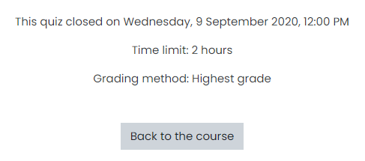
Bu uyarı sayfası, sınav sürenizin henüz başlamadığını ve sınavınızın ne kadar süreceğini size bilgilendirme amaçlı olarak görüntülenecektir. Sınav saatiniz geldiğinde ise sistem otomatik olarak sınav sayfasını aktifleştirecektir. Eğer sınav saatiniz gelmesine rağmen sayfayı aktif göremiyorsanız tarayıcınızdan sayfayı yenilemeyi ya da klavyenizden F5 tuşuna basmayı deneyebilirsiniz.
Sınav saati geldiğinde, sınav sayfasında “Attempt quiz now” butonu aktifleşmiş olacaktır. Bu butona tıklamanız doğrultusunda soruların bulunduğu sayfaya yönlendirileceksiniz ve sınavınız başlamış sayılacaktır.
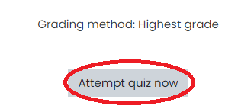

Seviye Belirleme Sınavı, 100 adet çoktan seçmeli sorudan oluşmaktadır. Resimde görüldüğü gibi, doğru olduğunu düşündüğünüz cevabın solunda bulunan daireye tıklayarak işaretlemeniz yeterli olacaktır. Soruya verdiğiniz cevabı başka bir seçeneğe tıklayarak değiştirebilirsiniz veya “Clear my choice” seçeneğine tıklayarak işaretlenmiş cevabınızı silebilirsiniz.
Soru sayfasında sınavın bütün soruları görüntülenmeyecektir. Yabancı Diller Yüksekokulu’nun aldığı karara dayanarak bir sayfa içerisinde 5, 10 veya başka miktarlarda soru görüntülenebilir. Mevcut sayfadaki tüm soruları cevaplandırdıktan sonra, sayfanın sağ altında bulunan “Next Page” butonuna tıklayarak sıradaki soru sayfasına geçişinizi yapabilirsiniz.
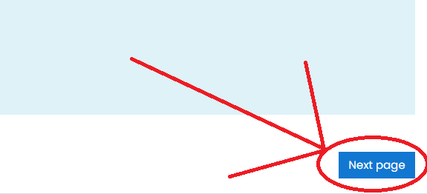
Son sorunun bulunduğu soru sayfasına geldiğinizde, sayfanın sağ altında “Next Page” yerine “Finish attempt” yazacaktır. Bu butonun işlevi sınavınızı sonlandırmaktır. Eğer sınavı geri dönüşsüz bir şekilde bitirdiyseniz, bu butona tıklayarak sınavı sonlandırmanız gerekmektedir. Eğer geri dönüp tekrar değerlendirmek istediğiniz sorularınız varsa, “Finish attempt” butonuna TIKLAMAYINIZ.
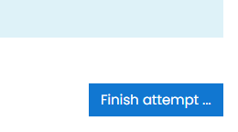

Sınavınızın sağ üst bölümünde “Quiz Navigation” adında bir bölüm bulunmaktadır. Bu bölümde sınav sorularınızın numaraları yer almaktadır. Tekrar değerlendirmek veya yanıtını değiştirmek istediğiniz bir soruya buradaki numaralara tıklayarak geri dönüş yapabilirsiniz. Aynı şekilde, navigasyon içerisinde de bir “Finish Attempt” butonu bulunmaktadır. Tüm soruları değerlendirdikten sonra, son sayfaya gitmeden, navigasyon bölümündeki “Finish Attempt” butonuna basarak da sınavı sonlandırabilirsiniz.
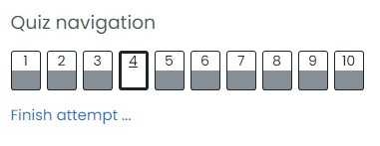
Sınavınızın tamamen ve geri dönüşsüz olarak BİTTİĞİNDEN EMİN OLMADAN, “Finish Attempt” butonlarına kesinlikle TIKLAMAYINIZ.
Başarılar dileriz.

